Wtorek 09.06.2020
Dzień dobry!!
Witamy w kolejnym dniu rozmów na temat środków transportu i wakacyjnych podróży.

Aktywność: matematyczna, muzyczna
TEMAT:
Cele:
- rozwijanie umiejętności uważnego słuchania, wypowiadania się pełnymi zdaniami
-kształtowanie orientacji w przestrzeni, określanie kierunków lewo-prawo
- rozwijanie umiejętności przeliczania w zakresie 10
Rozpoczniemy wesołą piosenką:
https://www.youtube.com/watch?v=tlCH6BFEISg
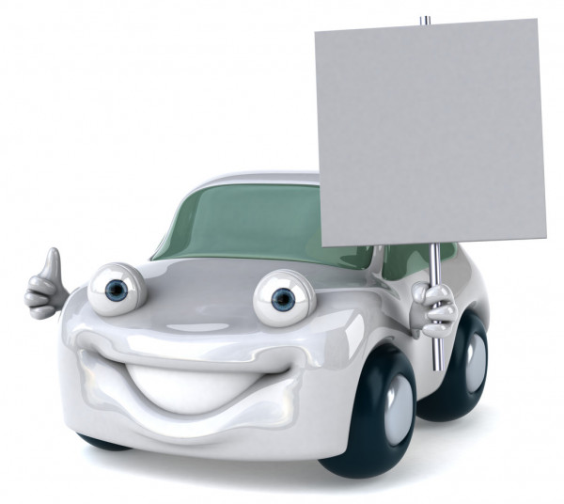
A teraz poproście rodziców o przeczytanie opowiadania pt. „Szary samochodzik”:
Mieszkał kiedyś w odległym mieście samochodzik. Nic w tym dziwnego, w wielu miastach mieszkają samochody. Ale ten był szczególny. Otóż był to szary samochodzik, który nie chciał się pogodzić ze swym losem. Miał marzenie - chciał być kolorowy. Tylko tego mu brakowało do szczęścia. Bo tak poza tym, to miał raczej udane życie, dużo kolegów, ładna, spokojna okolica, życzliwi sąsiedzi, czego chcieć więcej. A jednak szaremu samochodzikowi to nie wystarczało. Stawał często na wiadukcie nad obwodnicą, patrzył na sznur pędzących różnobarwnych samochodów i myślał, jak by to było cudownie być jednym z nich.
Aż któregoś ranka obudził się z mocnym postanowieniem, ze dziś zmieni swoje życie. Nie wiadomo dlaczego akurat tego ranka, nic się przecież szczególnego nie stało. Lecz każdy chyba ma taki dzień, kiedy nagle mówi: dość! No i pojechał samochodzik przed siebie, żeby się dowiedzieć, jak można stać się kolorowym. Przejeżdżał właśnie drogą wśród łąk, kiedy zobaczył żabkę.
Żabka była mała, uroczo zieloniutka i wesoło kumkała. Zahamował samochodzik z piskiem opon i mówi:
- Dzień dobry, żabko
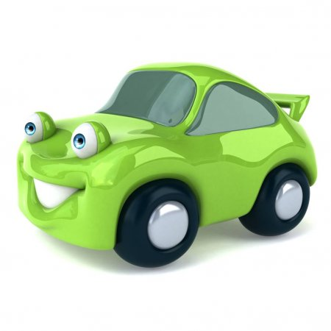
- Dzień dobry - odpowiedziała żabka, bo była dobrze wychowaną żabką, którą mama nauczyła uprzejmości- Słuchaj no, żabko, skąd u Ciebie taki śliczny zielony, kolor? Jak można stać się takim zielonym? Bo widzisz, ja jestem szary i już mi to obrzydło.
Chcę być taki zielony jak Ty. Jak to robisz?
- Nie wiem, nie robię nic wielkiego, po prostu kąpię się w strumyku, wygrzewam na słoneczku i taka jestem - odpowiedziała żabka i wskoczyła do wody.
- Cóż - pomyślał głośno samochodzik - nie zaszkodzi spróbować. No i wjechał do strumyka po same szyby.
Woda była zimna, ale się tym specjalnie nie przejmował. Słońce grzało, bo było południe, dzień ciepły i bezwietrzny, przyjemnie nawet w takiej chłodnej wodzie sobie poleżeć. Nawet się nie spostrzegł, kiedy nadszedł wieczór. Spojrzał w boczne lusterka, ale nic się nie zmieniło, nadal był szary. Złapał tylko katar i trochę rdzy na nadkolach.
- To chyba nie był dobry sposób, żeby stać się kolorowym - pomyślał samochodzik i wrócił na noc do garażu.
Następnego ranka obudził się z jeszcze mocniejszym postanowieniem, że znajdzie sposób. Bywa tak, że po pierwszych niepowodzeniach można się zniechęcić, ale on był wytrwały. Wyjechał za miasto i zobaczył przy drodze śliczne, czerwone kulki, mieszkające w namiocie z folii. Były to pomidory.
- A może tak zmienić kolor na czerwony? - Pomyślał.
- Słuchajcie pomidorki - zawołał - jak to robicie, że jesteście takie
czerwone?
- Nic nie robimy. Rośniemy w ziemi, przykryte foliowym tunelem, pan ogrodnik
nas podlewa, słoneczko ogrzewa i tak rośniemy aż w końcu nabieramy takich
rumieńców.
- A mogę się do was przyłączyć?
- Prosimy bardzo, wejdź.
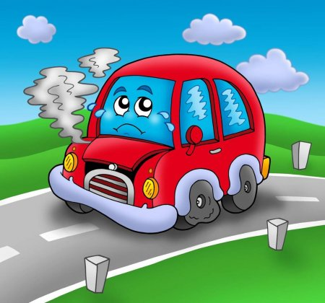
I wjechał samochodzik do tunelu, ale nie był to dobry pomysł, bo usiłując się zmieścić wśród pomidorów, zawadził o drzwiczki, urwał zawiasy i w dodatku złamał dwie tyczki, na których się rośliny wspierały. Rozpłakał się z żalu, bo przykro mu było, że zepsuł domek pomidorom.
Poza tym stracił nadzieję, że będzie kiedyś kolorowy. Na to wszystko nadjechała ciężarówka. Przyjechała po warzywa i owoce, żeby je zawieźć na targ. Była to stara, mądra ciężarówka, i miała dobre serce. Od razu zobaczyła płaczący samochodzik.
- Później się zajmiemy szkodami - pomyślała - najpierw zobaczę, co się temu maluchowi stało.
- Dlaczego płaczesz?
I samochodzik opowiedział całą historię od początku, o tym, jak chciał być zielony, jak złapał katar i zardzewiał, a potem uszkodził warzywkom domek.
- Zaraz, zaraz. To wszystko dlatego, ze chciałeś być kolorowy?
- Tak.
- To dlaczego nie pojechałeś do lakiernika?
- A kto to?
- To taki człowiek, który maluje samochody na różne kolory.
- Jest taki człowiek? I może mnie pomalować? I mogę być czerwony? Albo zielony? I już dłużej nie muszę być szary? - Nie przestawał pytać samochodzik, nie dopuszczając ciężarówki do głosu.
- Ależ uspokój się - śmiała się ciężarówka - i nie skacz tak, bo ci siądzie zawieszenie. Chodź, jedziemy do lakiernika.
I pojechali. Lakiernik, kiedy usłyszał całą historię, uśmiechnął się tylko pod wąsem i powiedział:
- Pokaż no się. Trochę się zaniedbałeś, sama rdza i błoto. Nie przejmuj się, wyczyścimy, zaszpachlujemy, położymy lakier, będziesz lśnił jak lusterko. Na jaki kolor Cię pomalować?
- Na zielony. Albo na czerwony. Albo... Nie wiem. Albo z przodu zielony, a z tyłu czerwony. Tak. Tak bym chciał.

- Tak to jeszcze nie malowałem. Ale damy radę. Będziesz zielono-czerwony.
Praca zajęła lakiernikowi dwa dni. Był dobrym fachowcem i wiedział, trzeba to zrobić porządnie, zeszlifować korozję, wyrównać szpachlą, położyć podkład i na końcu lakier. To wszystko wymaga czasu, ale samochodzik wcale się nie
nudził, wyobrażając sobie, jaki będzie kolorowy. Nie przeszkadzało mu nawet gorąco podczas suszenia lakieru.
I wreszcie był gotowy. Podziękował i wystartował z piskiem opon, żeby jak najszybciej pokazać się światu. Nie był zwykłym samochodzikiem, jednym z wielu. Był Samochodzikiem, który Spełnił Swoje Marzenie.

Swobodne rozmowy na temat wysłuchanego opowiadania ( zwrócenie uwagi, aby dziecko wypowiadało się pełnymi zdaniami).

Zachęcamy do wysłuchania i śpiewania piosenki ,,Wesoło gra lokomotywa”
https://www.youtube.com/watch?v=eghTPPifNsM&fbclid=IwAR0J3WVcQYIIc6viwfJtVnam_RAAAbOuTTgcqM2VmTvOnMiTW0DA-SkPV04

tekst:
- Pakuj walizki i ruszaj w drogę,
przygoda wita Cię na peronie
Szykuj więc bilet swój słychać już stukot kół
pociąg zbliża się.
Wagon ustawia się za wagonem
w przedziale miejsce masz wymarzone.
Cichy gwizd bo już czas stacja szybko żegna nas
w podróż ruszaj więc
ref. Wesoło gra lokomotywa ciągnie wagonów sto
końca nie widać
kołysze lekko się i wiezie dokąd chcesz
wygodnie sobie siedź i jedź
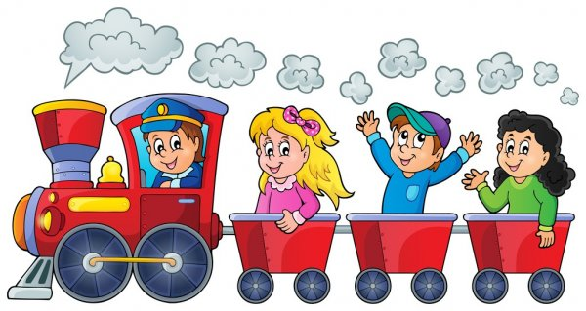
- W wagonach siedzą już pasażerowie,
nie jeden marzy z nich o przygodzie
raz dwa trzy policz ich, cztery pięć zgadza się, ilu ich tu jest?
Bo każdy wagon to niespodzianka
zaskakujący jak wyliczanka,
a lokomotywa gra i do gry zaprasza nas
wsiadaj póki czas.
ref. Wesoło gra....
Wesoło gra....
Wesoło gra..

Policz pojazdy i zapisz wyniki

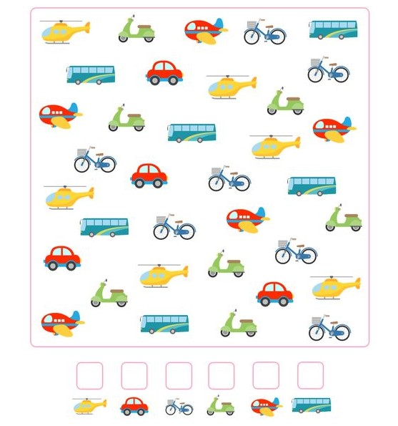

Otocz pętlą w kolorze czerwonym pojazdy które kierują się w lewą stronę, a pętlą zieloną pojazdy skierowane w prawą stronę.



